**MEMORIA DESCRIPTIVA:**

**PROYECTO:**

“MEJORAMIENTO DEL SERVICIO EDUCATIVO EN LA I.E.P. N° 54002 SANTA ROSA E I.E.S. SANTA ROSA DEL DISTRITO DE ABANCAY, PROVINCIA DE ABANCAY – REGIÓN APURÍMAC.”

# MEMORIA DESCRIPTIVA

## PROYECTO:

“MEJORAMIENTO DEL SERVICIO EDUCATIVO EN LA I.E.P. N° 54002 SANTA ROSA E I.E.S. SANTA ROSADEL DISTRITO DE ABANCAY, PROVINCIA DE ABANCAY – REGIÓN APURÍMAC”.

## UBICACIÓN

### MACRO LOCALIZACIÓN

### El proyecto sectorial está ubicado en:

REGIÓN : Apurímac

PROVINCIA : Abancay

DISTRITO : Abancay

LOCALIDAD : Abancay

DIR. REGIONAL DE EDUCACIÓN :

En los siguientes mapas se muestran la ubicación geográfica del distrito de Abancay, región Apurímac, provincia de Abancay.

|  |  |
| --- | --- |
| Región Apurímac y provincias  Resultado de imagen para mapa de apurimac, abancay y distritos | Provincia de Abancay y distritos  Imagen relacionada |
|  | |

### MICRO LOCALIZACIÓN

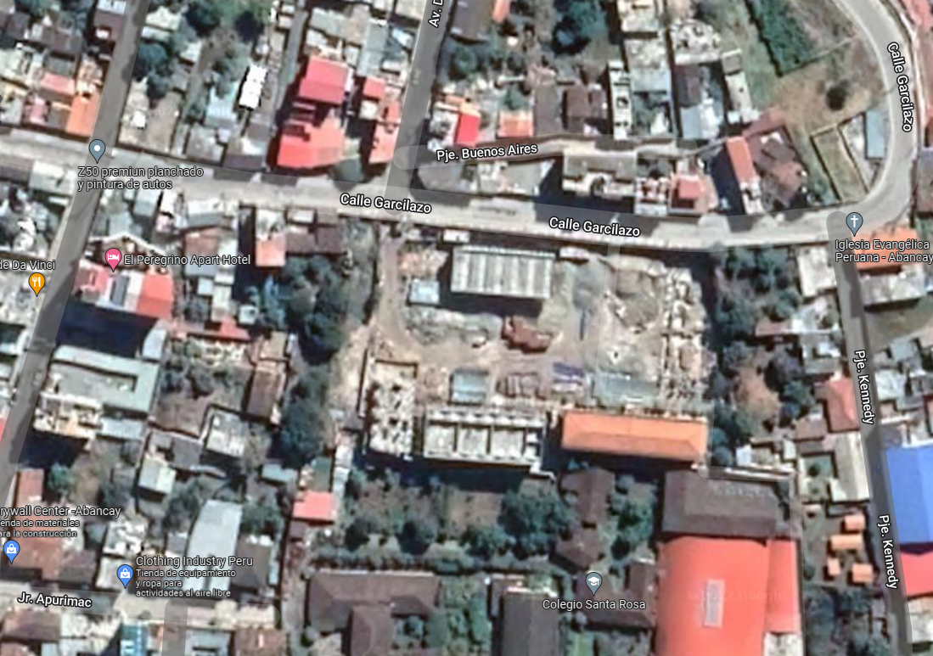

El terreno de la Institución educativa Santa Rosa se encuentra dentro del casco Urbano cito en la Av. Inca Garcilaso de la Vega S/N

## ALCANCES DEL PROYECTO

El alcance del proyecto comprende el análisis de las actividades involucradas en la construcción de la cobertura metálica de colegio Santa Rosa de Abancay nivel primaria, obteniendo las partidas, metrado, especificaciones técnicas, presupuesto y cronogramas. Las actividades comprenden la fabricación, instalación e izaje de la estructura metálica incluye la instalación de la cobertura de Aluzinc 0.40mm de 4 crestas AZ-150, además incluye el sistema de anclaje de las columnas metálicas, también comprende la instalación de evacuaciones aguas pluviales de la cobertura metálica (canaletas) las cuales serán entregadas hasta los montantes de tubería existente, cabe mencionar que todo el diseño se realizó cumpliendo las normativas vigentes.

### METAS

|  |  |  |  |  |
| --- | --- | --- | --- | --- |
| **01** | **CUBIERTA METALICA DE LOSA MULTIUSOS PRIMARIA** |  |  |  |
| **01.01** | **TRABAJOS PRELIMINARES** |  |  |  |
| **01.01.01** | **TRAZO Y REPLANTEO DE ESTRUCTURAS METALICAS** | **m2** | **537.07** | **537.07** |
| **01.02** | **OBRAS DE CONCRETO ARMADO** |  |  |  |
| **01.02.01** | **ZAPATAS** | **und** | **10.00** | **10.00** |
| **01.02.02** | **COLUMNAS** | **und** | **10.00** | **10.00** |
| **01.03** | **LIMPIEZA DE PERFILES** |  |  |  |
| **01.03.01** | **DETERGENTE** | **kg** | **40.00** | **40.00** |
| **01.03.02** | **TRAPO INDUSTRIAL** | **kg** | **30.00** | **30.00** |
| **01.04** | **CORTE DE PERFILES** |  |  |  |
| **01.04.01** | **DISCO DE CORTE 14" PARA TRONZADORA** | **und** | **15.00** | **15.00** |
| **01.04.02** | **DISCO DE CORTE 4.5" PARA AMOLADORA** | **und** | **50.00** | **50.00** |
| **01.05** | **FABRICACION DE ESTRUCTURAS METALICAS** |  |  |  |
| **01.05.01** | **FABRICACION DE ANCLAJE DE COLUMNAS** | **und** | **10.00** | **10.00** |
| **01.05.02** | **COLUMNA METÁLICA CIRCULAR TIPO 1 - L=8.40 m** | **und** | **5.00** | **5.00** |
| **01.05.03** | **COLUMNA METÁLICA CIRCULAR TIPO 2 - L=4.90 m** | **und** | **5.00** | **5.00** |
| **01.05.04** | **CERCHA PRINCIPAL** | **und** | **9.00** | **9.00** |
| **01.05.05** | **VIGA ENCAJONADA** | **und** | **2.00** | **2.00** |
| **01.05.06** | **CERCHA LONGITUDINAL L=3.29m** | **und** | **16.00** | **16.00** |
| **01.05.07** | **CORREAS METALICAS** | **m** | **596.82** | **596.82** |
| **01.05.08** | **ARRIOSTRAMIENTO** | **m** | **76.80** | **76.80** |
| **01.05.09** | **CANALETA** | **m** | **56.00** | **56.00** |
| **01.06** | **INSTALACION Y MONTAJE** |  |  |  |
| **01.06.01** | **INSTALACION DE ANCLAJE DE COLUMNAS** | **und** | **10.00** | **10.00** |
| **01.06.02** | **MONTAJE DE COLUMNA METÁLICA CIRCULAR TIPO 1 - L=8.40 m** | **und** | **5.00** | **5.00** |
| **01.06.03** | **MONTAJE DE COLUMNA METÁLICA CIRCULAR TIPO 2 - L=4.90 m** | **und** | **9.00** | **9.00** |
| **01.06.04** | **MONTAJE DE CERCHA PRINCIPAL** | **und** | **9.00** | **9.00** |
| **01.06.05** | **MONTAJE DE VIGA ENCAJONADA** | **und** | **2.00** | **2.00** |
| **01.06.06** | **MONTAJE DE CERCHA LONGITUDINAL L=3.29m** | **und** | **16.00** | **16.00** |
| **01.06.07** | **MONTAJE DE CORREAS METALICAS** | **m** | **596.82** | **596.82** |
| **01.06.08** | **MONTAJE DE ARRIOSTRAMIENTO** | **m** | **76.80** | **76.80** |
| **01.06.09** | **MONTAJE DE CANALETA** | **m** | **56.00** | **56.00** |
| **01.07** | **PRUEBAS DE LABORATORIO** |  |  |  |
| **01.07.01** | **ENSAYOS NO DESTRUCTIVOS** | **Glb** | **1.00** | **1.00** |
| **01.08** | **PINTURAS** |  |  |  |
| **01.08.01** | **PINTURA - COLUMNA METÁLICA CIRCULAR TIPO 1 - L=8.40 m** | **und** | **5.00** | **5.00** |
| **01.08.02** | **PINTURA -COLUMNA METÁLICA CIRCULAR TIPO 2 - L=4.90 m** | **und** | **5.00** | **5.00** |
| **01.08.03** | **PINTURA - CERCHA PRINCIPAL** | **und** | **9.00** | **9.00** |
| **01.08.04** | **PINTURA - VIGA ENCAJONADA** | **und** | **2.00** | **2.00** |
| **01.08.05** | **PINTURA - CERCHA LONGITUDINAL L=3.29m** | **und** | **16.00** | **16.00** |
| **01.08.06** | **PINTURA - CORREAS METALICAS** | **m** | **596.82** | **596.82** |
| **01.09** | **COBERTURA** |  |  |  |
| **01.09.01** | **SUMINISTRO E INSTALACION DE COBERTURA** | **m2** | **665.03** | **665.03** |

## OBJETIVOS

### GENERAL

El presente proyecto tiene el siguiente Objetivo central:

“Adecuadas condiciones de gestión pedagógica en la IEP N°54002 Santa Rosa e IES Santa Rosa”

### ESPECIFICOS

* Lograr la adecuada prestación de servicio educativo en la institución educativa
* Mejorar el logro de Aprendizaje que responde a los requerimientos tanto del alumnado, docentes y padres de familia que hará uso de la infraestructura en el periodo de vida útil del proyecto; el que llevará a lograr una educación básica de calidad.
* Generar adecuados espacios deportivos.

## ACCESIBILIDAD

El desnivel que presenta el terreno condiciona los criterios de distribución y accesos, pero se han manejado estas variables a fin de obtener los mejores resultados.

Existe una diferencia de desniveles de 8.75mts entre la parte frontal que es la Av., Garcilaso de la Vega hacia la parte posterior que colinda con la propiedad de las Madres dominicas.

El manejo del terreno se ha hecho en plataformas de modo que los recorridos no se hagan tediosos y los usos del suelo sean los más óptimos, dada la característica de los ambientes a ser distribuido.

De modo tal que se logren plataformas más anchas reduciendo los movimientos de tierra y el exceso de construcción de muros de contención

Se han logrado 2 accesos diferenciados; 1 para secundaria y 1 para Primaria, los mismos que a su vez puedan atender las exigencias de seguridad y evacuación rápida.

## CONDICIONES GEOGRAFICAS y CLIMATOLOGICAS DEL PROYECTO

La ciudad presenta laderas aluviales, que es una franja amplia que cubre gran parte de la cuenca inferior que se extiende desde el rio Pachachaca hasta la parte baja del distrito de Abancay. La topografía es suavemente inclinada con pendientes de 8% a 15 % y está constituido por un potente depósito aluvial compacto.

La ciudad se encuentra en la zona Meso Andina, el clima se caracteriza por presentar temporada lluviosa muy marcada entre los meses de diciembre a marzo, con temperaturas promedio de 16°C; y una temporada de estiaje el resto del año, con temperaturas con máximas de 25°C y mínimas de 8°C. Cabe resaltar que, en los últimos años, se viene registrando un incremento de las precipitaciones pluviales en esta región.

## POBLACION BENEFICIARIA.

* El presente proyecto contempla atender a un total de 810 alumnos de los cuales 360 pertenecen al nivel primario y 450 pertenecen al nivel secundario
* Los docentes permitirán a los mismos mantener sus conocimientos actuales y potenciar sus capacidades pedagógicas.
* Los docentes en general, personal administrativo y personal de servicio que trabajara en la institución educativa en todo el horizonte del proyecto.
* Los beneficiarios indirectos son los padres de familia que educan a sus hijos en la institución educativa en todo el horizonte del proyecto.
* Los beneficios sociales del proyecto se generarán en los términos siguientes:
* Al año 10, las IEP logran tasas de aprobación, desaprobación y retiro mejores a los de la región Apurímac. La IES logra tasas de aprobación, desaprobación y retiro similares a los de la región Apurímac.
* Cada año de operación se incrementa la tasa de asistencia educativa en 4% en promedio para secundaria y 8% promedio para primaria respecto a los matriculados en cada nivel.
* La infraestructura, mobiliario, equipamiento y materiales educativos garantizan al 100% la integridad física y las herramientas necesarias de la población estudiantil para el desarrollo de las competencias técnico-pedagógicas; al finalizar la ejecución del proyecto.
* Docentes y padres de familia con mejores capacidades para apoya el desarrollo integral de alumnas durante el horizonte del proyecto.
* 100% de la infraestructura es adecuada y propia de las IEP e IES y cumple con los estándares normativos para el servicio educativo, en el año 1 de operación.
* 100% del mobiliario y equipos son adecuados en el año 1 de operación.
* 100% de los docentes brinda un adecuado servicio de enseñanza educativa de acuerdo a las normas pedagógicas vigentes.
* 100% de la currícula educativa se cumple de manera eficiente.
* 80% de los padres de familia cooperan en el proceso de aprendizaje de sus hijas al año 01.
* Incremento de los rendimientos educativos:
* El rendimiento de las Instituciones educativas públicas es inferior al del sector privado, lo que evidencia la persistencia de un problema de equidad. Los estudiantes de sectores Socio – Económicos de menores ingresos reciben una educación de calidad inferior, ninguno de los estudiantes peruanos de centros educativos estatales alcanza el nivel 4 aunque solo el 6% de estudiantes de centros educativos no estatales si lo logran. A nivel nacional, alrededor del 6% de los estudiantes se desempeñan al menos en el nivel 3 pero cerca del 26% corresponde a estudiantes de centros educativos no estatales y solo el 2% a estudiantes de centros educativos públicos.
* Lo que se espera con el proyecto, es que la población en edad escolar que estudie en la Institución Educativa Santa Rosa, que al menos el 75% de ellos alcance el nivel 4, y podremos decir que reciben una educación de calidad.

### PRESUPUESTO DEL EXPEDIENTE

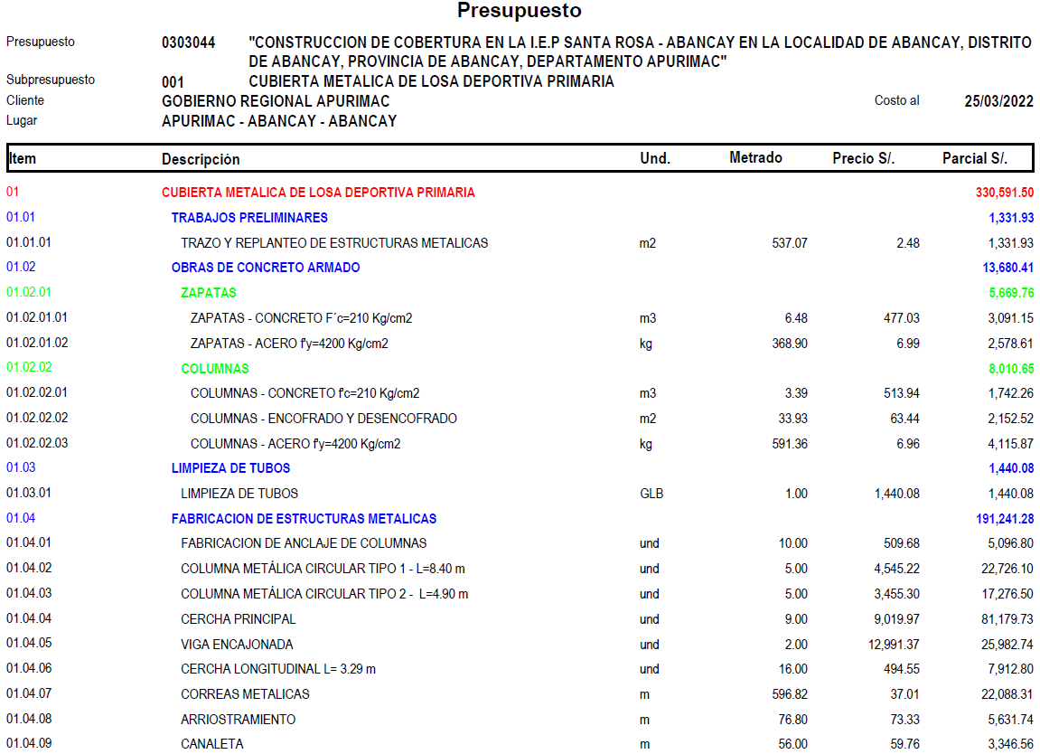

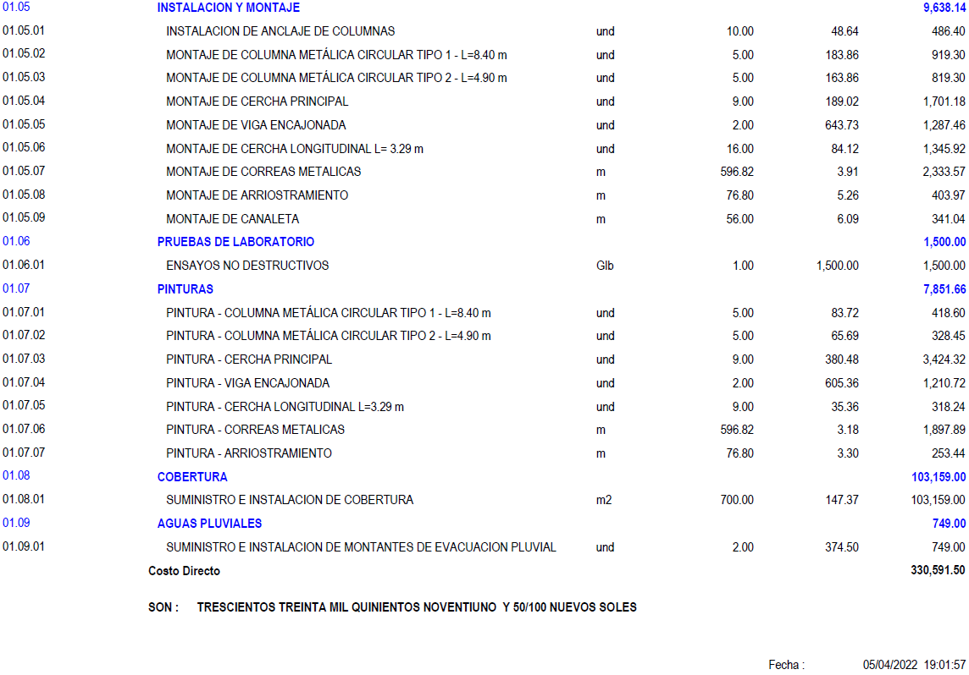

### NORMATIVA

En el proceso de formulación del presupuesto de obra se realizará tomando como base las siguientes bases:

* Reglamento Nacional de Edificaciones.
* Reglamento de Metrados RD-073-2010
* Costos y Presupuestos (ICG).

## PLAZO DE EJECUCION

**El plazo de ejecución del proyecto es de 60 DÍAS calendario**

**MODALIDAD DE EJECUCION**

Este proyecto se ejecutará por Administración directa o por contrata.